軽金属学会東海支部第３回講演会 軽金属イブニングセミナー

アルミニウム合金の表面処理入門と機能性アルマイト

日 時：平成28年9月26日（月）13:00～16:55
場所：名古屋市工業研究所 管理棟4Ｆ 第2会議室
（名古屋市熱田区六番3-4-41、地下鉄名港線「六番町」下車（３番出口）すぐ）

主 催：（一社）軽金属学会東海支部
協 賛（予定）：名古屋市工業研究所、中部生産加工技術振興会、中部金型技術振興会、中部プラスチック金型協同組合、中部歯車懇話会、日本金属学会、日本鉄鋼協会東海支部、日本塑性加工学会東海支部、日本鋳造工学会東海支部

内 容：アルミニウム合金は比重2.7 と軽く、熱伝導率や導電率も高く、表面に緻密な酸化膜を付加できるため耐食性に優れるほか、鋳造性・加工性がよいなどの特性がある。各種自動車部品や電気通信機器の部品の素材を初めとして広く使用されている。本セミナーは原則、中堅企業の技術者向けに、アルミニウム合金の各種表面処理の特徴、原理、採用上の注意点の紹介を通じて「アルミ表面処理」に対する理解を深める主旨で企画したものである。また、アルミ表面処理で得られる機能性も兼ねて紹介する。さらに各会社での表面処理に関する質問、相談を講演会最後に講演者や専門家から回答いただくので、質問や相談内容も申込時に是非御記入下さい。
プログラム：
13:00-13:10 挨拶および軽金属学会の紹介
軽金属学会東海支部長 村松俊樹氏
13:10-14:10 アルミニウムの表面処理方法
（表面処理の分類、それぞれの特徴や製造工程の紹介）
三菱アルミ（株） 坂本 泰久氏
14:10-15:10 アルミニウムの材質とアルマイト外観
（アルマイトを中心にして膜の品質等に及ぼすアルミ材質の影響）
元古河スカイ 松尾 守氏
15:10-15:25 休 憩
15:25-16:25 機能性アルマイトとその応用
（機能性を重点に置いた紹介、特徴、出現原理、その応用事例）
前嶋技術士事務所 前嶋 正受氏
16:25-16:55 総合討論および相談会
17:30-19:00 交流会定 員：40名

参加費：無 料、交流会は1,000円

問合せ先：三菱アルミニウム株式会社 研究開発部 崔 祺
TEL 055-992-1217 E-mail qcui@malco.co.jp

申込方法：「軽金属イブニングセミナー」と題記し，必要事項（お名前、会社名、所属学会名、連絡先（住所、Tel、Fax、E-mail）、交流会出欠、相談内容）をご記入のうえ、9月9日（金）までに電子メールにてお申し込みください。

申込先：軽金属学会東海支部事務局 E-Mail: keikin-t@ml.uacj.co.jp

会場地図：
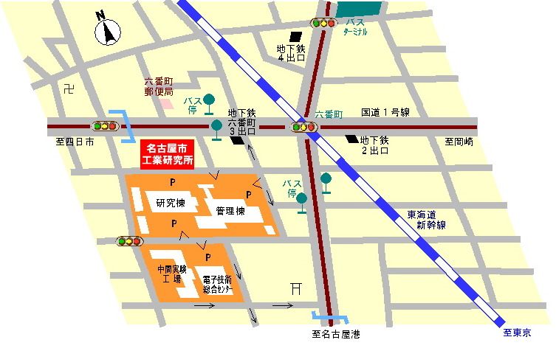

平成28年度軽金属学会東海支部第２回講演会 軽金属イブニングセミナー申込書

申込先：軽金属学会東海支部事務局 E-mail: keikin-t@ml.uacj.co.jp

会社部署名
お名前
住所
Tel／Fax | ／
e-mail
交流会 | （いずれか一方を消す） 参加 不参加
所属団体名 | 学会名・団体名（ ）、 非会員
相談内容 | ※自社の日頃の悩みをご相談ください。添付ファイルでも結構です。

